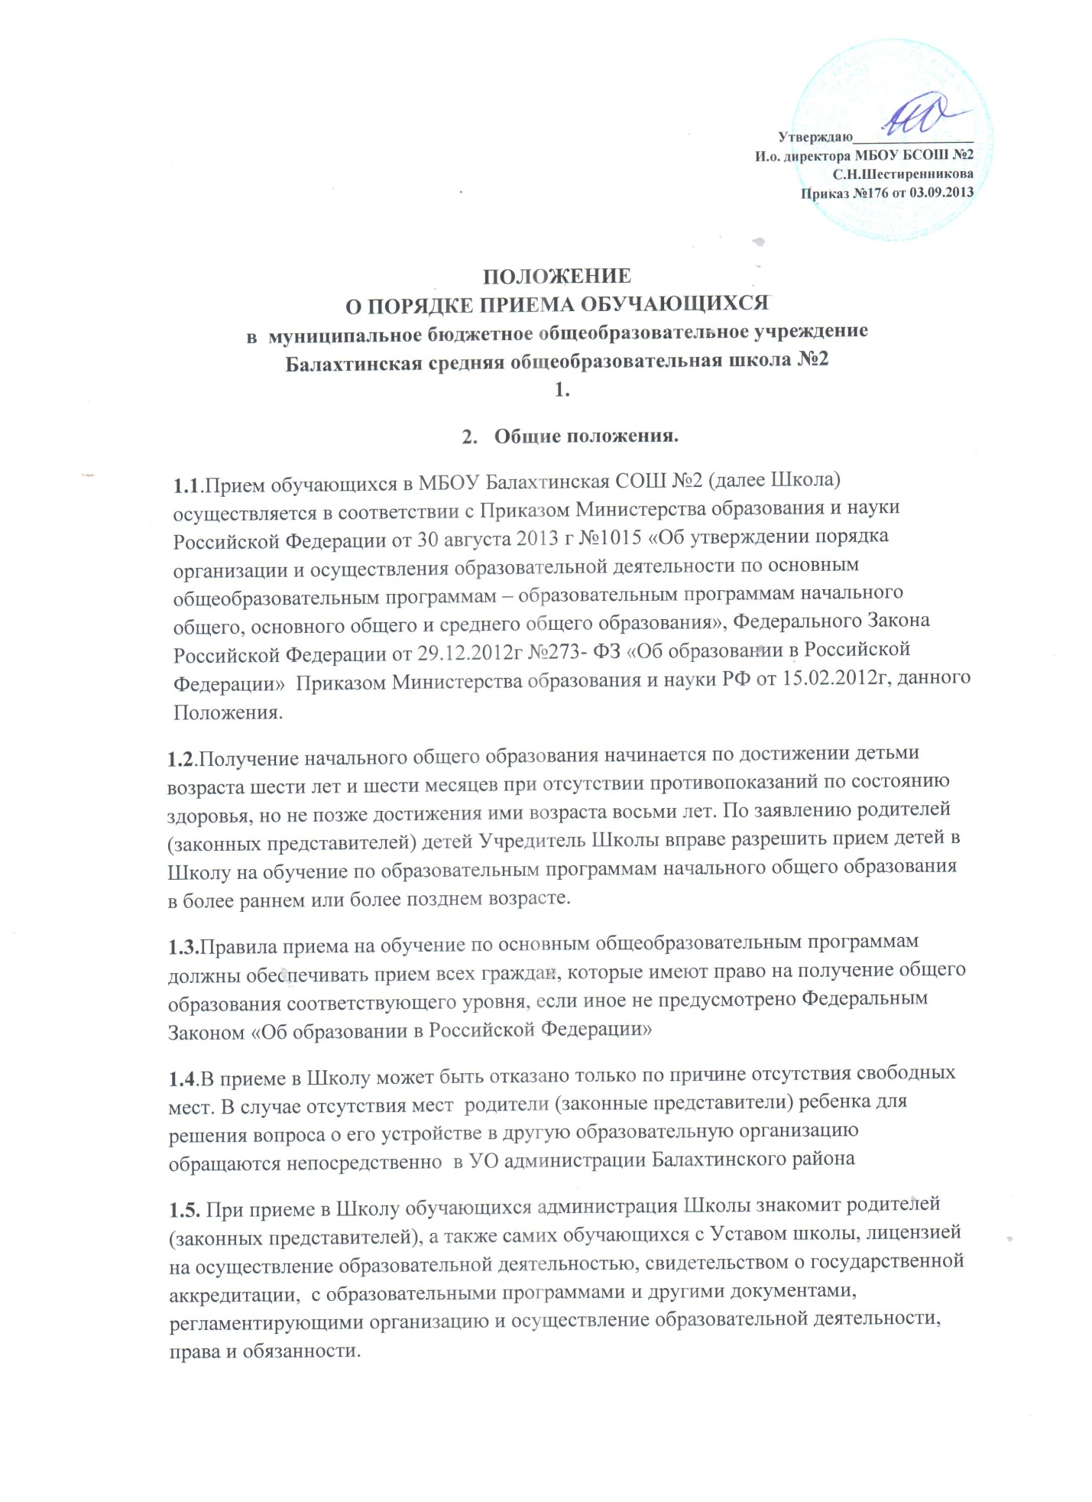

1.6. Факт ознакомления родителей (законных представителей) ребенка, в том числе через информационные системы общего пользования, с лицензией на осуществление образовательной деятельности, свидетельством о государственной аккредитации учреждения, Уставом школы фиксируется в заявлении о приеме и заверяется личной подписью родителей (законных представителей) ребенка. Подписью родителей (законных представителей) обучающегося фиксируется также согласие на обработку их персональных данных и персональных данных ребенка в порядке, установленном законодательством Российской Федерации.
1.7. Документы, представленные родителями (законными представителями) детей, регистрируются в журнале приема заявлений. После регистрации заявления родителям (законным представителям) детей выдается расписка в получении документов, содержащая информацию о регистрационном номере заявления о приеме в школу, о перечне представленных документов. Расписка заверяется подписью должностного лица школы, ответственного за прием документов и печатью учреждения.
2. Порядок приема детей в Школу в первый класс и последующие классы.
2.1.Прием в первый класс для закрепленных лиц начинается не позднее 10 марта и завершается не позднее 31 июля текущего года. Зачисление в школу оформляется приказом руководителя школы в течение 7 рабочих дней после према документов.
2.2. Для детей, не зарегистрированных на закрепленной территории Школы, но зарегистрированных на территории муниципалитета, прием заявлений в первый класс при наличии свободных мест начинается с 1 августа текущего года до момента заполнения свободных мест, но не позднее 5 сентября текущего года. Приказ о зачислении в первый класс издается не ранее 1 августа текущего года. При приеме на свободные места детей, не зарегистрированных на закрепленной территории, преимущественным правом обладают граждане, имеющие право на первоочередное предоставление места в Школе в соответствии с законодательством РФ и нормативными правовыми актами субъектов РФ.
2.3. При проведении организованного приема в первый класс закрепленных лиц Школа не позднее 10 дней с момента издания распорядительного акта размещает на информационном стенде, на официальном сайте Школы, в средствах массовой информации информацию о количестве мест в первых классах, не позднее 1 августа - информацию о наличии свободных мест для приема детей, не зарегистрированных на закрепленной территории.
2.4. Прием граждан в Школу осуществляется по личному заявлению родителя (законного представителя) ребенка при предъявлении документа удостоверяющего личность. Школа может осуществлять прием указанных заявлений в форме электронного документа на адрес электронной почты школы -
В заявлении родителем (законным представителем) ребенка указываются следующие сведения о ребенке:
-Ф.И.О. (последнее – при наличии)
-Дата и место рождения
-Ф.И.О. (последнее - при наличии) родителей или законных представителей
2.5. Родители ( законные представители) ребенка предъявляют оригинал и ксерокопию свидетельства о рождении ребенка, оригинал и ксерокопию свидетельства о регистрации ребенка по месту жительства на закрепленной территории. Родители (законные представители) имеют право по своему усмотрению представлять другие документы, в том числе медицинскую карту о состоянии здоровья ребенка. Родители (законные представители) ребенка, являющиеся иностранным гражданином или лицом без гражданства, дополнительно предъявляют заверенные в установленном порядке копии документов, подтверждающие родство заявителя или законность представления прав обучающегося, и документа, подтверждающего право заявителя на пребывание в РФ. Все представленные документы должны быть на русском языке.
2.6. Документы, представленные родителями (законными представителями) детей, регистрируются в журнале приема заявлений.
2.7. При приеме в первый класс в течение учебного года или во второй и последующие классы родители (законные представители) обучающегося дополнительно представляют личное дело обучающегося, выданное учреждением, в котором он обучался ранее.
При приеме в Школу на уровень обучения по программе среднего общего образования родители (законные представители) ребенка, или сам обучающийся дополнительно представляют выданный ему документ государственного образца об основном общем образовании.
2.8. Требование предоставления других документов в качестве основания для приема детей в учреждение не допускается
2.9.На каждого ребенка, зачисленного в 1 класс, Школой заводится личное дело, в котором хранятся все сданные документы при приеме в Школу.
2.10.Зачисление в Школу оформляется приказом директора в течение 7 рабочих дней после приема документов. Приказы размещаются на информационном стенде в день их издания.

